南通市体育运动学校2025年江苏省青少年自行车（场地）锦标赛服装采购项目询价文件

一、项目概况
南通市体育运动学校以询价采购的方式确定2025年江苏省青少年自行车（场地）锦标赛服装采购项目的成交商。
二、项目需求
2025年江苏省青少年自行车（场地）锦标赛服装采购项目。详细内容详见附件《项目需求》。
三、项目预算
（一）预算金额为2.4万元。
（二）最高限价为2.4万元，且单价不得超过《项目需求》中各品目货物的“单价（套）限价”。
四、供货期限
合同签订后，接到采购人供货通知后10日内完成供货，并经验收合格。
五、评标方法（价格单因素）
本项目采用最低评标价法评审，即满足采购项目要求且投标报价，合计总价最低的为成交供应商。超过预算的为无效报价。
六、履约保证金
无
七、投标供应商资格要求
（一）投标供应商具有有效的营业执照及税务登记证；或者是三证合一的营业执照。
（二）须提供符合《中华人民共和国政府采购法》第二十二条规定的声明函（加盖单位公章）。
（三）本项目不接受联合体投标，成交供应商不得分包或转包。
（四）参加询价的供应商负责人为同一人或者存在控股、管理关系的不同单位，不得同时参加询价活动。
（五）请供应商对照资格要求，如不符合要求，无意或故意参与询价的，所产生的一切后果由供应商承担。
八、付款方式
完成供货后，甲方收到货物并验收合格后按实际供货量一次性付清合同价款（需提供发票）。
九、编制报价函要求
（一）报价函须经法定代表人或其授权代表签字、盖章。
（二）本项目报价（以人民币计价）包含货物的成本、人工、供货、利润、税金、政策性调整风险费等的所有费用及相关伴随服务以及售后服务等一切费用；即响应询价文件采购要求的所有费用。
（三）一次报定的报价为成交价。成交供应商的成交价在合同实施期间不因市场变化因素而变动。
十、争议解决方式
协商解决，协商不成，提交甲方所在地法院解决。
十一、投标供应商需提交的报价文件要求及邮寄方式、地址
（一）报价文件材料
1.需提供营业证照复印件加盖公章；
2.符合《中华人民共和国政府采购法》第二十二条的规定的声明函（格式见附件）。
3.询价响应报价函加盖单位公章。
（二）邮寄方式：请用顺丰或EMS邮寄方式（密封加盖公章）。
（三）邮寄地址：南通市体育运动学校（崇川区港盛路499号）陈卫收；联系电话：0513-85606673/18962951081。
（四）报价文件接收截止时间：2025年8月28日14时。
备注：在邮寄（快递）外包装上，请标注投标项目名称。

南通市体育运动学校
2025年8月25日

附件1
项目需求
一、项目名称
2025年江苏省青少年自行车（场地）锦标赛服装采购项目。
二、采购清单及参数要求
2025年江苏省青少年自行车（场地）锦标赛 |  |  |  |  | 参数规格、参考品牌 | 图片
序号 | 服装名称 | 数量 | 单价（套）  限价（元） | 备注 | 参数规格、参考品牌 | 图片
1 | 翻领短袖 | 50 | 252 | 翻领短袖，每套2件 （1深1浅） | 100%聚酯纤维；卡尔美、李宁、安踏 | 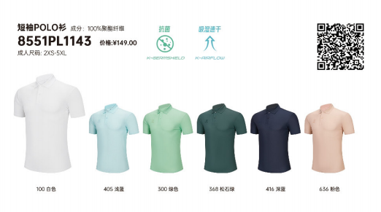
2 | 翻领短袖 | 10 | 600 | 翻领短袖（每套2件，1深1浅） | 卡尔美、李宁、安踏的国旗款 | 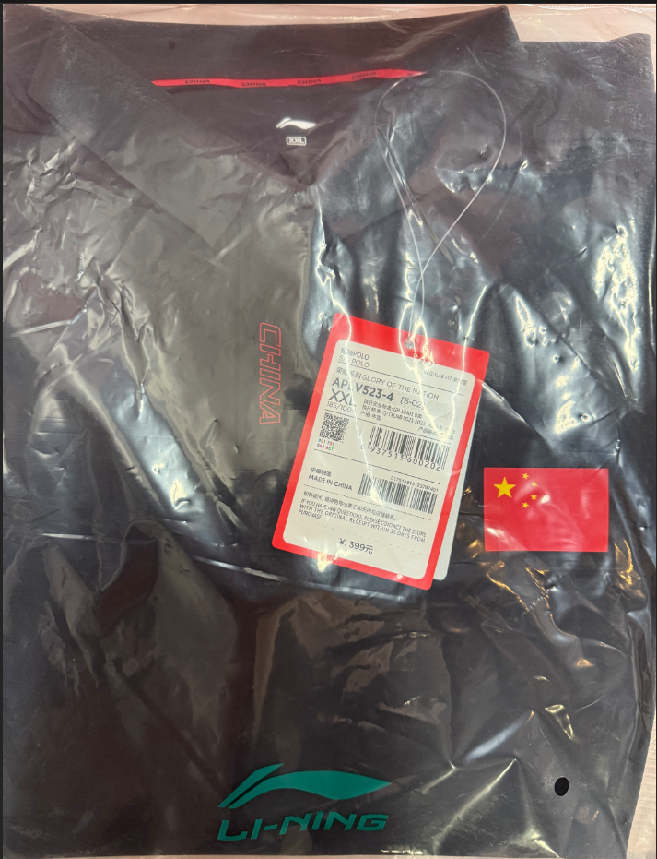
3 | 冰袖 | 60 | 50 | 每套2件 （1深1浅） | 80%以上的锦纶 | 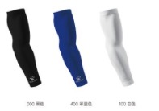
4 | 渔夫帽 | 60 | 40 | 每套1顶 | 棉 | 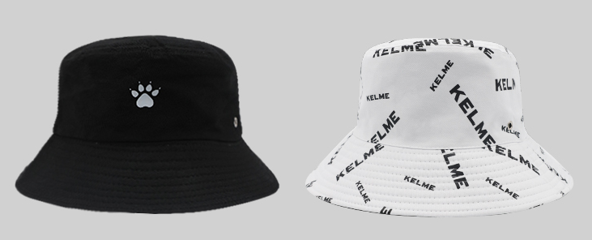
注：1、按实际数量和尺码要求供货。
2、本项目中的参考品牌，只是建议所采购产品的档次。投标人可以选择参考品牌，也可以选择参考品牌以外的品牌，但所选品牌档次须等于或高于参考品牌档次。当三分之二评委认定，所选品牌档次低于建议品牌档次的，将作无效响应处理。投标人的自我阐述及宣传彩页等不作采信依据。投标人所投品牌为非参考品牌的，须提供由权威检测机构出具的满足技术指标要求的产品检测报告。
三、付款方式
完成供货后，甲方收到货物并验收合格后按实际供货量一次性付清合同价款（需提供发票）。
四、产品质量要求
（一）报价人根据以上需求自主报价，成交后，按照采购人实际需求进行供货，最终结算按照各项产品单价乘以实际采购数量结算。
（二）产品必须是全新、未使用过的原装合格正品，完全符合采购文件规定的质量、规格和性能的要求，达到国家或行业规定的标准，实行生产许可证制度的，应提供生产许可证；属于国家强制认证的产品，必须通过认证。验收过程中发现产品不符合上述要求的，将视作不合格产品，采购人有权终止合同，造成的一切损失由供应商承担。
（三）响应产品的技术标准按国家标准执行，无国家标准的，按行业标准执行，无国家和行业标准的，按企业标准执行；但在采购文件中有特别要求的，按采购文件中规定的要求执行，并且符合相关法律、法规规定的要求。
（四）供应商应保证提供的产品不得侵犯第三方专利权、商标权和设计权、版权等。否则，供应商应负全部责任，并承担由此引起的一切后果。
（五）供应商应采取必要的安全措施保证货物的运输及安装的安全，并承担货物的运输及安装过程中产生的风险。
（六）供应商必须保证所提供的产品符合国家相应质量要求。
（七）本项目不接受负偏离应标。
附件2
投标人符合《中华人民共和国政府采购法》第二十二条规定条件的声明函

南通市体育运动学校：
我单位参加________________ （项目名称），询价活动。针对《中华人民共和国政府采购法》第二十二条规定做出如下声明：
一、我单位具有独立承担民事责任的能力；
二、我单位具有良好的商业信誉和健全的财务会计制度；
三、我单位具有履行合同所必需的设备和专业技术能力；
四、我单位有依法缴纳税收和社会保障资金的良好记录；
五、我单位参加政府采购活动前三年内，在经营活动中没有重大违法记录；
1.供应商在参加政府采购活动前三年内因违法经营被禁止在一定期限内参加政府采购活动，期限届满的，可以参加政府采购活动。
2.《中华人民共和国政府采购法实施条例》第十九条第一款规定的“较大数额罚款”认定为200万元以上的罚款，法律、行政法规以及国务院有关部门明确规定相关领域“较大数额罚款”标准高于200万元的，从其规定。）
六、我单位满足法律、行政法规规定的其他条件。

投标供应商： （加盖公章）
法定代表人或被授权人： （签字或盖章）
年 月 日
附件3
项目清单报价函
项目名称：2025年江苏省青少年自行车（场地）锦标赛服装采购项目
序号 | 项目内容 | 品牌  规格 | 单位 | 数量 | 每套报价  （元） | 合计报价（元） | 备注
1 | 翻领短袖 |  | 套 | 50 |  |  | 翻领短袖，每套2件（1深1浅）
2 | 翻领短袖 |  | 套 | 10 |  |  | 翻领短袖（国旗款）每套2件（1深1浅）
3 | 冰袖 |  | 套 | 60 |  |  | 每套2件（1深1浅）
4 | 渔夫帽 |  | 套 | 60 |  |  | 每套1顶
合计总价： |  | （大写）：
 |  | （小写）：
注：按实际尺寸要求供货。
法定代表人（签字）：
投标供应商名称（加盖公章）：
项目联系人：
联系电话：
日期： 年 月 日
注：以上报价（以人民币计价）包含货物的成本、人工、供货、利润、税金、政策性调整风险费等的所有费用及相关伴随服务以及售后服务等一切费用；即响应询价文件采购要求的所有费用。
附件：
合同主要条款
合同编号：
甲(需)方：
乙(供)方：
签订地点：
签订时间：
根据《中华人民共和国民法典》及（项目名称）2025年江苏省青少年自行车（场地）锦标赛服装采购项目的采购结果、采购文件及报价文件，经双方协商一致，签订本合同。
一、合同的标的物
（一）甲方向乙方采购标的物，具体的品种、规格要求详见合同附件。
（二）乙方对提供的标的物应当拥有完整的物权，并且负有保证第三人不得向甲方主张任何权利（包括知识产权）的义务。
二、合同价格与支付
（一）合同价格为：（大写） （小写） 。
报价应包含所有货物的成本、利润、税金、开办费、开模费、市场材料价格风险费、政策性调整风险费等的所有费用；货物包装、运输、保险、装卸、搬运费、技术措施费、机械进出场费、保管费；主材及标准附件、备品备件、辅材、专用工具、技术资料、损耗、人工费、机械费、检测费、管理费、利润；国家税务部门规定的各项税金；原材料的涨价及政策性调整等风险费；相关伴随服务以及质保期、售后服务等一切费用；即本项目采购的货物交付使用前的所有费用以及免费质保期内的服务费用等包含响应询价文件采购要求的所有费用。
一次报定的单价报价为成交价。乙方的固定综合单价在合同实施期间不因市场变化因素而变动，最终结算以实际数量为准。
（二）付款方式
1、完成供货后，甲方收到货物并验收合格后按实际供货量一次性付清合同价款（需提供发票）。
2、款项由甲方按相关财务支付规定办理支付手续。付款前乙方均需提供等额的合格正规发票，否则甲方有权拒绝付款。以上付款均不计利息。
（三）乙方按期交货后向甲方结算货款时须提供下列单据：加盖公章的供货清单或验收合格证明。
三、质量保证
（一）乙方应保证货物是必须是全新、未使用过的原装合格正品，完全符合采购文件规定的质量、规格和性能的要求，达到国家或行业规定的标准，实行生产许可证制度的，应提供生产许可证；属于国家强制认证的产品，必须通过认证。验收过程中发现产品不符合上述要求的，将视作不合格产品，甲方有权终止合同，造成的一切损失由乙方承担。
（二）报价产品的技术标准按国家标准执行，无国家标准的，按行业标准执行，无国家和行业标准的，按企业标准执行；但在询价文件中有特别要求的，按询价文件中规定的要求执行，并且符合相关法律、法规规定的要求。
（三）乙方应保证提供的产品不得侵犯第三方专利权、商标权和设计权、版权等。否则，乙方应负全部责任，并承担由此引起的一切后果。
（四）乙方采取必要的安全措施保证货物的运输及安装的安全，并承担货物的运输及安装过程中产生的风险。
（五）乙方必须保证所提供的产品符合国家相应质量要求。
四、包装
乙方提供的设备必须为原包装，在送交甲方验收前不得拆封。
五、标的物的交付
（一）标的物的所有权自标的物交付时转移。
（二）乙方应当按照约定的期限和约定的地点交付标的物。
（三）乙方应当按照约定或者交易习惯向甲方交付提取标的物单证以外的有关单证和资料。
（四）产品设备交货
1、产品设备交付：
① 交货地点：产品送至采购单位指定的地点。
② 货物装卸、运输涉及到的保险，其费用包含在合同总价中。
2、供货期：合同签订后，接到采购人供货通知后10日内完成供货，并经验收合格。
3、乙方发货到甲方指定地点前应先告知甲方。
4、全部货物的外包装必须采用防漏、防潮、防震、防锈、防盗和考虑到可能会发生的野蛮装卸等长途运输及多次装卸之需要。如因乙方包装不当以及其它原因造成损坏或丢失，应由供方负一切责任。
5、交货地点：南通市体育运动学校。
六、标的物的验收
（一）乙方须提供货物的验收方案，该方案须符合国家相关行业标准和验收标准。
（二）货物到达甲方指定现场前，应提前3天通知甲方做好准备，由甲方会同有关单位和人员根据乙方提供的货物装备清单，进行现场验收；
（三）乙方在完成供货后，若经甲方验收不合格，乙方承担所有责任。
七、售后服务
（一）乙方应提供详细的售后服务方案。成交后不履行承诺的，甲方将保留追究其责任的权利。
（二）在质保期内凡出现质量问题，乙方无条件予以更换。
（三）本采购项目规定的产品应是全新和无任何缺陷的产品。
八、违约责任
合同一方不履行合同义务或者履行合同义务不符合约定的，应当承担继续履行、采取补救措施或赔偿损失等违约责任。
（一）甲方违约责任
1、甲方违反合同规定，拒绝接收乙方交付的合格标的物，应当承担乙方由此造成的损失。
（二）乙方违约责任
1、乙方不能交货，或交货不合格从而影响甲方按期正常使用的，应向甲方偿付合同总价款 20 %的违约金，违约金不足以补偿损失的，甲方有权要求乙方补足。
2、乙方逾期交货的 ，应在发货前与甲方协商，甲方仍需求的，乙方应立即发货，并按照逾期交货部分货款每天5% 的数额，支付逾期交货违约金，同时承担甲方因此遭致的损失费用。
3、货物送达后，经验证为假货或不合格标的物的一律不付款，且取消乙方一年内的其他商品的询价供货资格。
4、如乙方提供的产品存在质量问题，造成甲方损失的，包括但不限于人身及财产损失等，乙方应予的赔偿，并追究相关责任。
九、不可抗力
（一）因不可抗力不能履行合同的，根据不可抗力的影响，部分或者全部免除责任。但合同一方延迟履行后发生不可抗力的，不能免除责任。
（二）合同一方因不可抗力不能履行合同的，应当及时通知对方，以减轻可能给对方造成的损失，并应当在合理期限内提供证明。
十、索赔
（一）甲方有权根据当地产品质量检验机构或其他有权部门出具的检验证书向乙方提出索赔。
（二）在本合同规定的检验期限和质量保证期内，如果乙方对甲方提出的索赔或差异有责任，则乙方应按甲方同意的下列一种或多种方式解决索赔事宜：
1、乙方同意退货，并按合同规定的货币将货款退还给甲方，并且承担由此发生的一切损失和费用，包括利息、银行手续费、运费、保险费、检验费、仓储费、装卸费以及为保护退回标的物所需的其他必要费用。
2、根据标的物的低劣程度、损坏程度以及甲方遭受损失的数额，经双方协商确定降低标的物的价格。
3、用符合规格、质量和性能要求的标的物更换有缺陷的部分，乙方应承担一切费用和风险并且负担甲方所发生的一切直接费用。同时，乙方应按合同规定，相应延长更换标的物的质量保证期。
（三） 如果在甲方发出索赔通知后七天内，乙方未能答复，上述索赔应视为已被乙方接受。若乙方未在甲方提出索赔通知后七天内或甲方同意的更长时间内，按照合同规定的任何一种方法解决索赔事宜，甲方将从未付款中扣回索赔金额，如果这些金额不足以补偿索赔金额，甲方有权向乙方提出对不足部分的补偿。
十一、合同的解除和转让
（一） 甲方和乙方协商一致，可以解除合同。
（二） 有下列情形之一，合同一方可以解除合同：
1、因不可抗力致使不能实现合同目的，未受不可抗力影响的一方有权解除合同。
2、因合同一方违约导致合同不能履行，另一方有权解除合同。
3、有权解除合同的一方，应当在违约事实或不可抗力发生之后三十天内书面通知对方以主张解除合同，合同在书面通知到达对方时解除。
（三） 合同的部分和全部都不得转让。
十二、合同的生效
本合同在甲乙双方签字盖章后即生效。
十三、争议的解决
甲乙双方因合同发生争议，应进行协商调解，协商不成，任何一方可以向甲方所在地人民法院起诉。
十四、附则
（一）合同份数：本合同一式四份，采购单位、供应商各两份，均具有同等法律效力。
（二）本合同文件使用中文书写、解释和说明。
（三）本合同履行过程中产生的纪要、协议以及成交通知书、采购响应文件和采购文件为本合同的附件，与合同具有同等效力。
（四）未尽事宜
本合同未尽事宜应按照《中华人民共和国民法典》《中华人民共和国产品质量法》及其相关配套法律法规之规定解释。

（以下无正文，本页为签章页）

甲方（盖章）： 乙方（盖章）：
法定代表人或授权代表： 法定代表人或授权代表：
地址： 地址：
开户银行： 开户银行：
收款人： 收款人：
银行账号： 银行账号：
电话： 电话：
日期： 日期：

采购人保留对合同修改和完善的权利。

